Министерство образования и молодёжной политики Чувашской Республики
Муниципальное образовательное учреждение <<Орнарская основная
общеобразовательная школа>>

В мире удивительных чисел

Выполнил Шурчёв Станислав

Ученик 9 класса

Руководитель Фёдорова Серафима Витальевна
Учитель математики первой категории

Орнары,2011

Содержание
Введение……………………………………………………...3
Удивительные числа
- Числа простые………………………………………...4
- Совершенные числа…………………………………..7
- Дружественные числа………………………………...8
- Палиндромы и репьюниты…………………………..10
Заключение …………………………………………………11
Литература…………………………………………………..12
Введение
Можно ли представить себе мир без чисел? Возьмите то, что мы делаем изо дня в день: без чисел - ни покупки не сделаешь, ни времени не узнаешь, ни номера телефона не наберешь. А космические корабли, лазеры и все другие технические средства и достижения. Они были бы попросту невозможны, если бы не наука о числах. Само возникновение понятия числа - одно из гениальных проявлений человеческого разума. Действительно, числа измеряют, сравнивают, вычисляют, а еще рисуют, проектируют, играют, делают умозаключения, выводы.
Самые древние по происхождению числа натуральные. Еще в начальной школе мы знакомились с четными и нечетными числами, на уроках математики в 6 классе появляются числа простые. Оказывается, среди натуральных чисел есть еще совершенные, дружественные, репьюниты.
В школе мы провели исследовании и выяснили, что многие ребята слышали об этих числах, но подробную информацию знают единицы. 36 из 46 опрошенных учащихся хотели бы узнать об этих числах больше.
Объект нашего исследования – натуральные числа.
Предмет исследования – свойства этих чисел.
Гипотеза:
Если простые числа – это «кирпичики», из которых строятся все натуральные числа, то, «перекладывая» их, можно получить удивительные «числовые сооружения».
Цель исследования: Познакомиться с удивительными числами и установить роль простых чисел в изменении их свойств.
Задачи:
- Описать способы поиска простых чисел.
- Рассмотреть свойства совершенных и дружественных чисел.
- Познакомиться с палиндромами и репьюнитами.
Метод исследования – теоретический.

1. Числа простые
Такие ли они «простые», эти простые числа?
Числа, которые имеют только два различных делителя, называются простыми. Например, 7=1∙7, 23=1∙23 и т. д. самое маленькое простое число – 2. Это единственное четное простое число.
Проведем небольшое исследование. Представим натуральные числа в виде произведения простых множителей: 12=2∙2∙3; 18=2∙3∙3; 140=2∙2∙5∙7 и т. д. Теперь легко объяснить роль простых чисел в математике: они являются теми кирпичиками, из которых при помощи умножения строят все остальные числа. Можно ли сосчитать все простые числа? Греческий геометр Евклид написал книгу «Начала», и одним из утверждений этой книги было следующее: самого большого простого числа не существует.
Т.к. простые числа играют важную роль в изучении всех остальных чисел, надо было составить их список. Конечно, нельзя было надеяться получить список всех простых чисел: мы уже знаем, что наибольшего простого числа нет. Поэтому составление списка всех простых чисел столь же безнадежное занятие, как составление списка всех натуральных чисел. Но можно попробовать составить список всех простых чисел, не превосходящих, например, тысячи. Над тем, как составлять списки, задумался живший в III веке до н. э. александрийский ученый Эрастофен. Это был удивительно разносторонний человек: он занимался и теорией чисел, и изучал звезды. Но навсегда его имя вошло в науку именно в связи с придуманным или методом отыскания простых чисел. С «решетом Эрасфена» мы знакомились по учебнику. Рассмотрим несколько других интересных методов отыскания простых чисел. Разместим последовательность натуральных чисел в 6 столбцов (см. рис.).

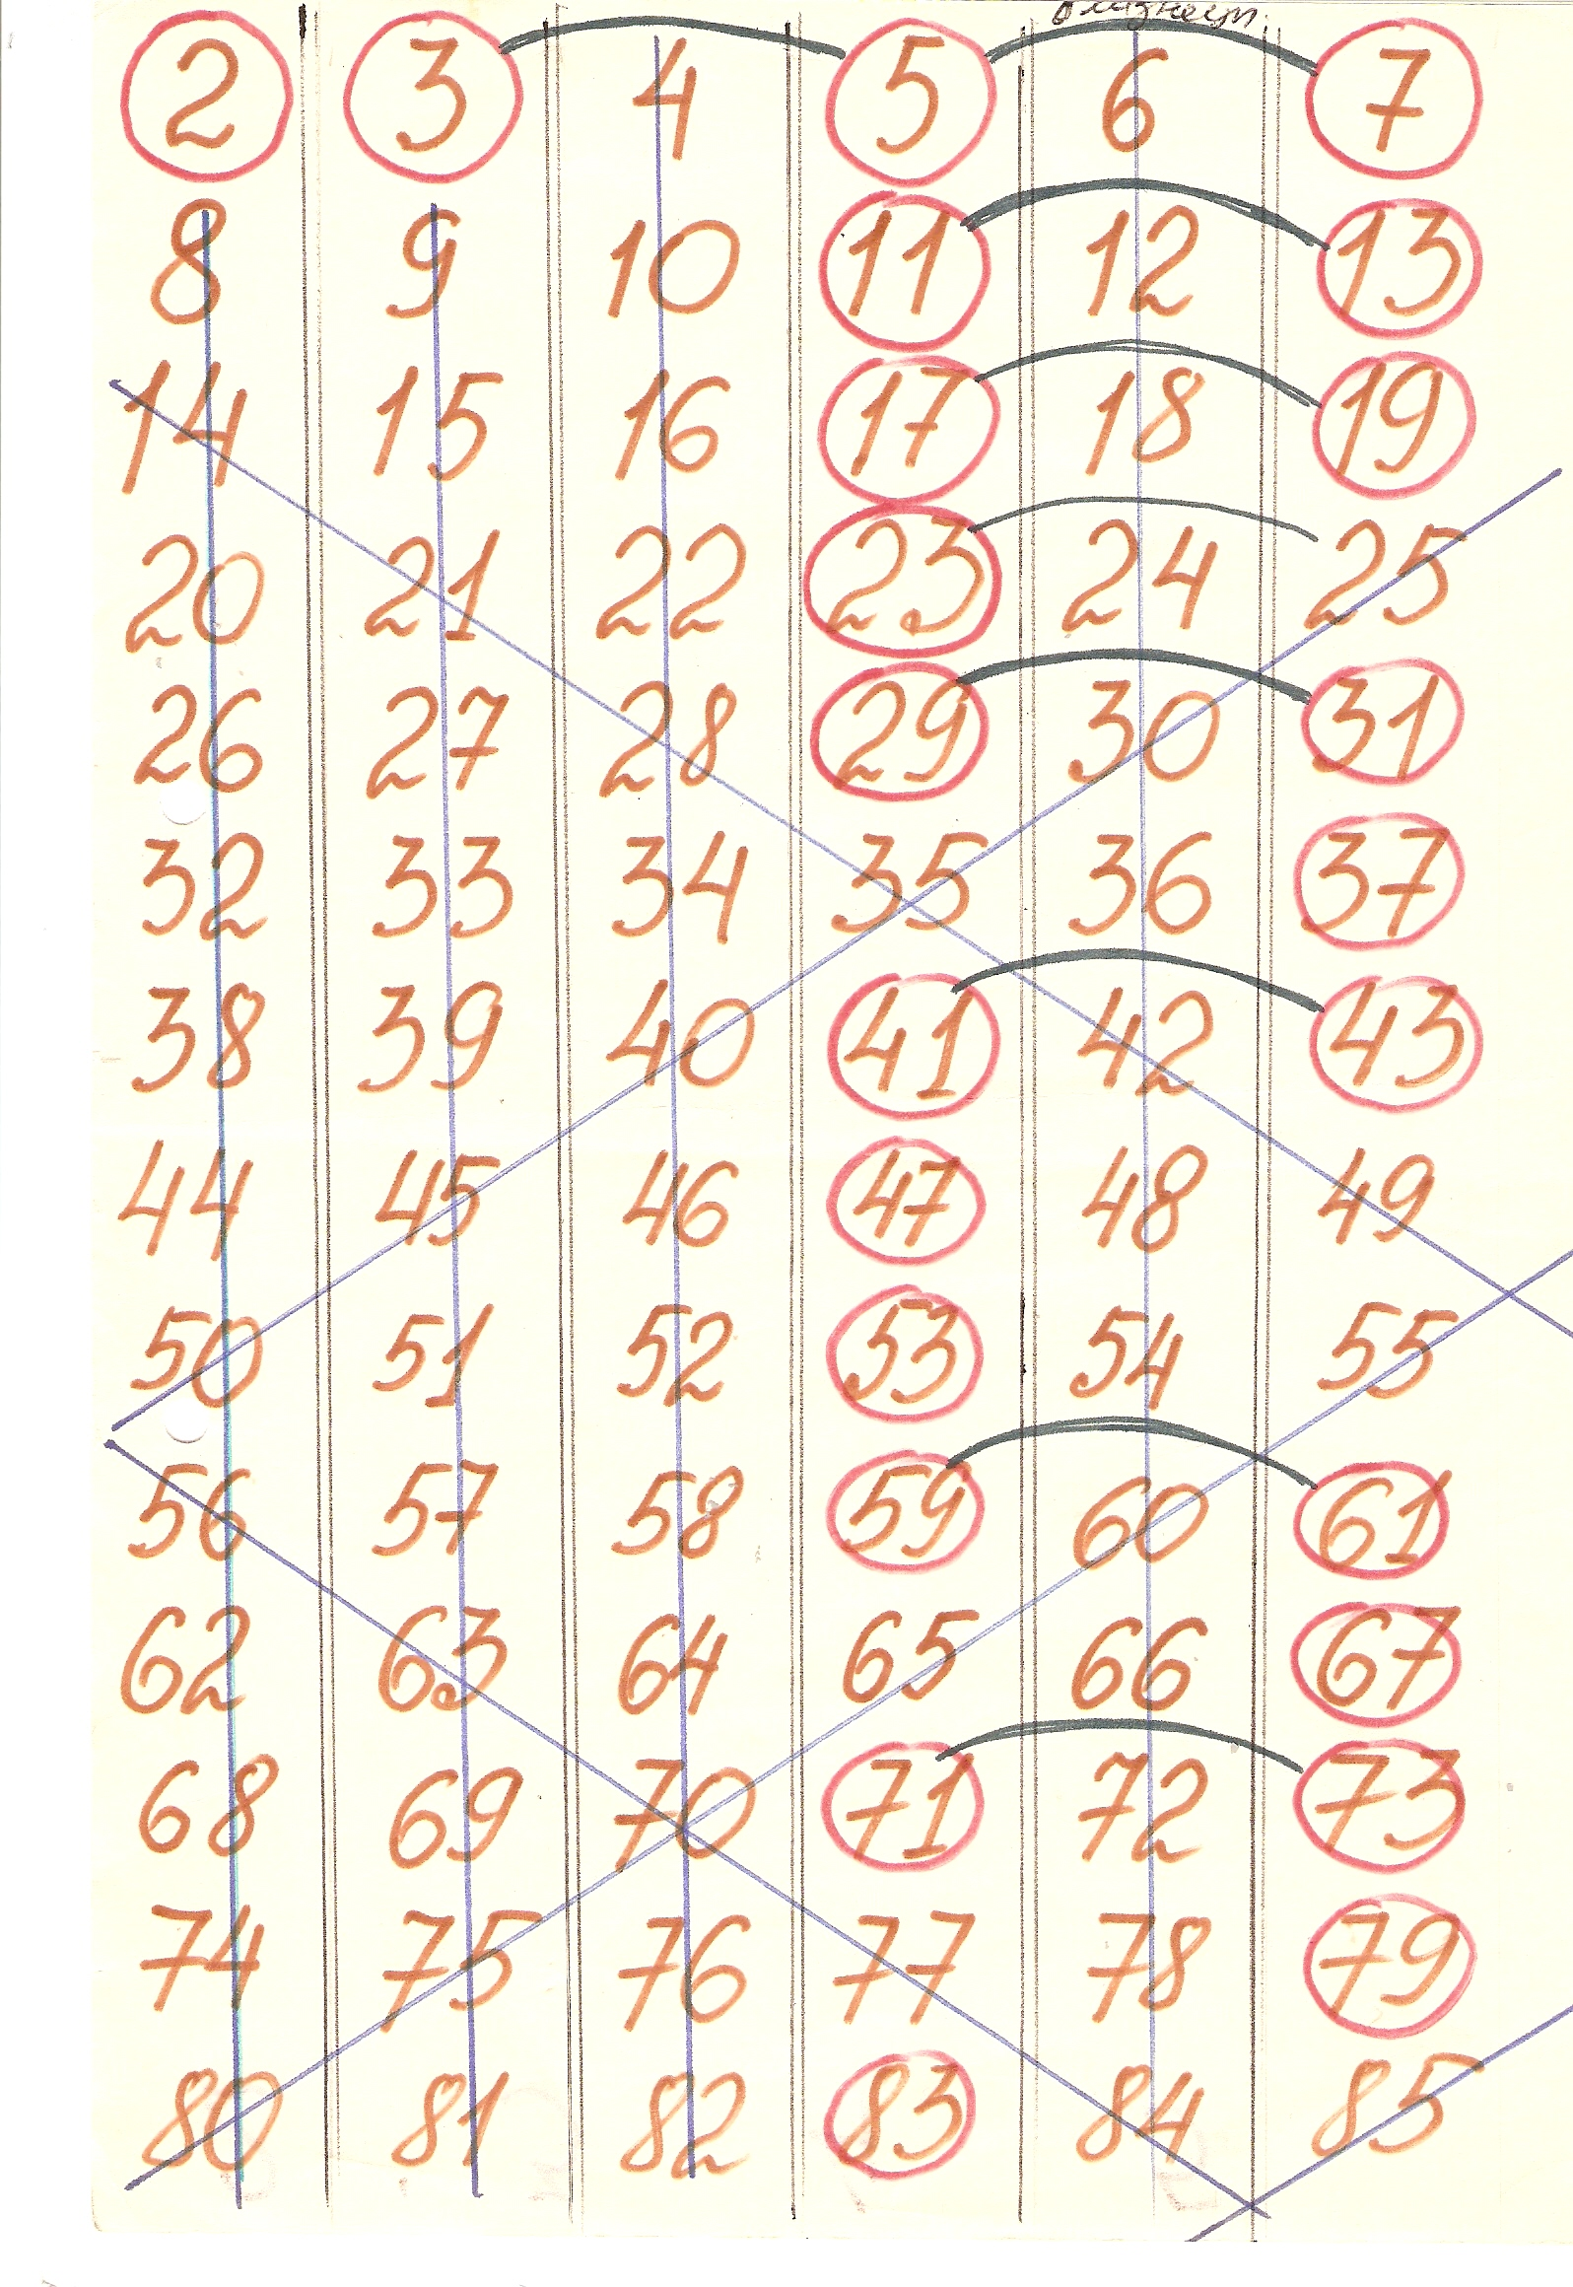
Получим модель «решета» Эростофена для отсеивания простых чисел. Все числа в кружочках – простые. Составные числа перечёркнуты. Систему проведения прямых, вычеркивающих составные числа, понять легко. Все простые числа от числа 5 и дальше свили себе гнёздышки только в 2 столбиках: в 4 и 6. Когда в какой-то строке 4 и 6 столбцов оба числа простые, то это пара «близнецов»: (5;7), (11;13), (17;19) и т.д.
Многие математики пытались вывести формулу для отыскания простых чисел. Живший в 17 веке во Франции математик Пьер Ферма думал, что он нашел такую формулу: р=2² +1. Действительно, при n=1,2,3,4 эта формула дает простые числа 5,17,257,65537. Но позднее обнаружилось, что при n = 5 получается составное число: оно делится на 641. До сих пор неизвестно, есть ли среди чисел Ферма еще хоть одно простое, кроме найденных им самим.
Еще одна из формул p = n² - n+41. Для некоторых чисел эта формула верна, но не при n=41.
Итак, простые числа можно обнаружить только путем долгих кропотливых расчетов. Недавно было найдено простое число, содержащее 25692 цифры! Чтобы доказать, что оно простое, быстродействующему компьютеру потребовалось несколько недель. Как видно, простые числа ловко прячутся, и поэтому их стали использовать в секретных шифрах, а мы воспользуемся простыми числами для отыскания удивительных чисел.

2. Совершенные числа
Делителем натурального числа называется такое число, на которое а делится без остатка.
Натуральное число п называется совершенным, если сумма всех его собственных делителей, отличных от самого п, в точности равна п.
Например, число 6 имеет делители 1,2,3. Найдем их сумму: 1+2+3=6. Число 28 имеет делители 1,2,4,7,14. Их сумма: 1+2+4+7+14=28!
Знаменитый греческий философ и математик Никомах Герасский, живший в 1 в., отмечал, что совершенные числа красивы, а красивые вещи редки и немногочисленны. Он не знал, сколько имеется совершенных чисел. Не знаем этого и мы. До настоящего времени нет ответов на два важных вопроса:
1) Существует ли наибольшее чётное совершенное число?
2) Существует ли нечетное совершенное число?
До сегодняшнего дня не обнаружено ни одного нечетного совершенного числа, хотя и не доказано, что такого числа не существует. Все совершенное редко встречается в мире. Редко встречаются и совершенные числа.

Испытав огромный массив последовательных натуральных чисел, исследователи нашли уже более 30 совершенных: 6, 28, 496, 8128, 33550336… Вот 25-е число: 2⁴⁴⁴⁹⁶ . (2⁴⁴⁴⁹⁶-1). В развёрнутой записи этого числа содержится 26790 цифр! Знакомясь с совершенными, нельзя не сказать о дружественных числах.

3. Дружественные числа
Однажды Пифагор на вопрос, кого следует считать другом, якобы ответил так: «Того, кто является моим вторым я, как числа 220 и 284». Видимо, какое – то необычное свойство сблизило эти числа настолько, что сам Пифагор признал их парой дружественных чисел. Вот это свойство: 220=1·2²·5·11 - делится на 1,2,4,5,10,11,20,22,44,55,110 (само число исключается из перечня делителей, тогда остальные делители называются собственными), а сумма всех собственных делителей числа 220 равна 284.
В свою очередь, 284=1·2² ·71 делится на 1,2,4,71 и 142 и сумма его собственных делителей равна 220! Значит, 220 – это как бы «второе я» числа 284. В средние века считалось, что талисман с числами 220 и 284 способствуют укреплению любви. Возможно, что именно Пифагор и был первооткрывателем этой пары дружественных чисел - первой, наименьшей из возможных и единственно известной на протяжении более чем 15 последующих веков.
Дадим определение:
Сумма собственных делителей одного числа равна второму числу и, наоборот, сумма собственных делителей второго числа равна первому.
Вторую пару: 17296 и 18416 – открыл марокканский учёный ибн аль-Банна (около 1300 г). Не зная этого через 300 лет (в 1636 г) эту же пару открыл Пьер Ферма.
Третью пару нашел Ране Декарт в 1638 году, а через 100 лет Эйлер излагает 5 различных методов выявления дружественных чисел и преподносит их ровно 59 пар!
Следующим математиком после Эйлера, кто пополнил коллекцию дружественных чисел ещё одной парой, был наш великий соотечественник П.Л. Чебышев (в 1851 г), а за ним - тоже одной парой (в 1866 г) – шестнадцатилетний итальянец Николо Паганини (тезка знаменитого скрипача).
Но превзойти Эйлера по количеству пар никому из математиков не удавалось вплоть до последних десятилетий нашего времени. Первым побил рекорд Эйлера бельгиец Поль Пуле (62 новые пары к 1948 г). Наконец, самой рекордной добычи достиг американец Элвин Дж. Ли – 300 пар за 1968-1972 годы! Для вычислений он пользовался ЭВМ.
К настоящему времени коллекция дружественных чисел превышает 1000 пар, в ней имеются теперь даже двадцатипятизначные пары чисел. Из этой коллекции ровно 13 пар размещаются на отрезке (1:100 000):
1 | 220 | 284 | 8 | 17296 | 18416
2 | 1184 | 1210 | 9 | 63020 | 76084
3 | 2620 | 2924 | 10 | 66928 | 66992
4 | 5020 | 5564 | 11 | 67095 | 71145
5 | 6232 | 6362 | 12 | 69615 | 87633
6 | 10744 | 10856 | 13 | 79750 | 88730
7 | 12285 | 14595

4. Палиндромы и репьюниты
Дадим определения:
Обращенное число – это число, записанное с теми же цифрами, но расположенными в обратном порядке. Например, 1234 обращенное 4321.
Палиндромическое число - равное обращенному. Например, 121, 5995, 12321 и т. д.
Репьюниты - натуральные числа, запись которых состоит только из единиц. В десятичной системе счисления репьюниты обозначаются короче - R_{n}: R₁=1, R₂=11, R₃=111, R₄=1111…
«Фамилия» этого семейства – Repunit - образована слиянием английских слов: repeated unit (повторенная единица). Обнаружено немало интересных свойств репьюнитов. Например, в семействе репьюнитов выявлено пока только 5 простых чисел: R₂, R₁₉, R₂₃, R₃₁₇ и R₁₀₃₁.
Интересна табличка простых делителей составных репьюнитов:
111=3∙ 37;
1111=11∙101;
11111=41∙271;
111111=3∙7∙ 11∙13∙37;
1111111=239∙ 4649 и т. д.
В результате умножения репьюнитов получается палиндромическое число:
11∙11=121;
11∙111=1221;
1111∙11=12221;
111²=12321;
Вывод
Мы познакомились с удивительными натуральными числами: совершенными, дружественными, палиндромами и репьюнитами. Все они, кроме палиндромов, обязаны своими свойствами простым числам.
Значит, мы подтвердили свою гипотезу:
простые числа – это «кирпичики», из которых строятся все натуральные числа, «перекладывая» их, можно получить удивительные «числовые сооружения».

Литература
- Кордемский Б.А. Великие жизни в математике: Книга для учащихся/ М.: «Просвещение», 1995
- Кордемский Б.А. Удивительный мир чисел: Книга для учащихся/ М.: «Просвещение», 1995
- Депман И.Я. За страницами учебника математики: Пособие для учащихся 5-6 классов средней школы/- М.: «Просвещение», 1989
- Я.И. Перельман. Занимательная математика: Е.: Издательство «Тезис», 1994

